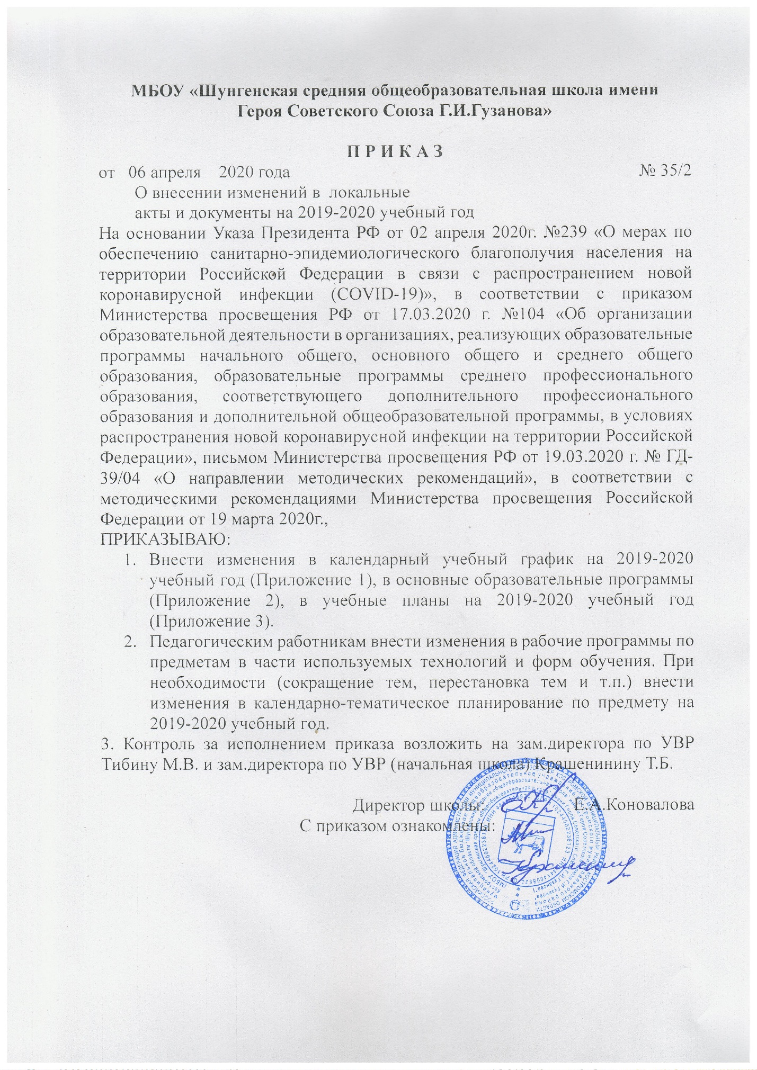

Приложение № 1
к приказу от 06.04.2020 г. № 35/2

Изменения в календарном учебном графике

муниципального бюджетного общеобразовательного учреждения

Костромского муниципального района Костромской области

«Шунгенская средняя общеобразовательная школа имени Героя Советского Союза Г.И.Гузанова»

на 2019-2020 учебный год

Пояснительную записку дополнить пунктом:
- при реализации образовательных программ реализации образовательных программ или их частей с применением электронного обучения и дистанционных образовательных технологий продолжительность одного занятия составляет 30 минут.

- «Расписание звонков» дополнить пунктом при реализации образовательных программ или их частей с применением электронного обучения и дистанционных образовательных технологий расписание звонков утвердить слудующее:
1 УРОК 08.00-08.30
2 УРОК 08.40-09.10
3 УРОК 09.30-10.00
4 УРОК 10.20-10.50
5 УРОК 11.00-11.30
6 УРОК 11.40-12.10
7 УРОК 12.20-12.50

Приложение № 2 к приказу от 06.04.2020 г. № 35/2

Изменения в основные образовательные программы

муниципального бюджетного общеобразовательного учреждения

Костромского муниципального района Костромской области

«Шунгенская средняя общеобразовательная школа имени Героя Советского Союза Г.И.Гузанова»

на 2019-2020 учебный год

Раздел 2.3. Организация образовательной деятельности. Дополнить абзацем следующего содержания: «Для успешной реализации основной образовательной программы возможно осуществление образовательной деятельности с применением электронного обучения и дистанционных образовательных технологий. При необходимости допускается интеграция форм обучения».

Приложение № 3
к приказу от 06.04.2020 г. № 35/2

Изменения в учебные планы

муниципального бюджетного общеобразовательного учреждения

Костромского муниципального района Костромской области

«Шунгенская средняя общеобразовательная школа имени Героя Советского Союза Г.И.Гузанова»

на 2019-2020 учебный год

Раздел Режим работы общеобразовательного учреждения дополнить абзацем следующего содержания:
«Для успешной реализации учебного плана возможно осуществление образовательной деятельности с использованием электронного обучения и дистанционных образовательных технологий. При необходимости допускается интеграция форм обучения, например, очного и электронного обучения с использованием дистанционных образовательных технологий».

